附件1 拟定日程安排

国际交往中心建设素质提升
北京市科协系统外事人才培训班日程安排
7月11日（星期三）
上午
09:00-09:30 | 报到
09:30-09:45 | 市科协领导做开班动员
09:45-10:00 | 市外办领导讲话
10:00-11:45 | 专题报告：《北京市“十三五”时期加强国际交往中心的规划》解读（市委外办、市政府外办领导）
下午
14:00-15:30 | 讲座：科技类社会组织、科技企业、高校等在新形势和新要求下如何更好地“走出去”和“引进来”（市委外办、市政府外办出入境管理处）
15:40-16:30 | 讲座：围绕在2018年京交会期间举办国际交流活动的经验，市科协系统相关学会、协会做发言和经验分享
16:45-17:45 | 分组进行互动交流（因公出入境工作咨询答疑会、英语沙龙、外文歌曲大家唱等）
7月12日，星期四
上午
09:30-11:30 | 讲座：外事礼仪之外事人员形象塑造（中华礼仪文化协会）
11:30-11:45 | 现场交流
下午
14:30-16:30 | 现场教学：北京长风信息技术产业联盟及其会员企业  主要内容：市科协企业创新服务中心和海智计划服务平台的对外交往工作
16:30-16:45 | 结课小结（参观结束后，现场进行小结）

北京市科技进修学院联系人：
教学管理：李学凤 电话：69245254 13681239552
班 主 任：王 斌 电话：69246124 13581572230
附件2 行车路线及乘车信息

培训行车路线及乘车信息
报到地点：北京市科技进修学院（大兴区黄村圣和巷7号）
行车路线图：
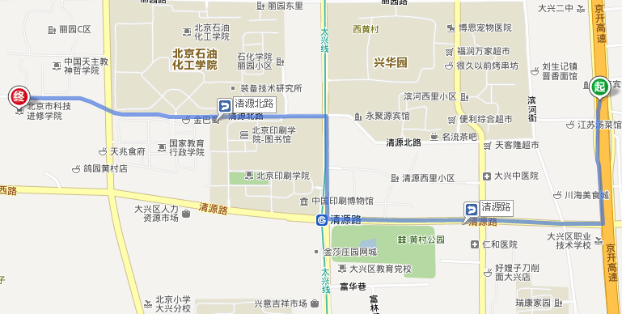
自驾：
1、京开高速金华寺（大兴城区）出口出来后沿道路行驶500米右转进入清源路
2、沿清源路行驶1.0公里，右转进入兴华大街
3、沿兴华大街行驶390米，左转进入清源北路
4、沿清源北路行驶过一个红绿灯后再前行300米左右到达进修学院
地铁：
乘坐地铁四号线向南至天宫院方向，在“清源路”站下车，B口出，换乘“兴37路、53路”坐2站，到“科技学院”站下。或换乘456路坐1站，到“清源北路”站下，向西过红绿灯直行300米（路北）。
附件3 报名回执
报名回执
序号 | 姓名 | 性别 | 民族 | 单位及职务 | 电话号码 | 电子邮箱 | 所报兴趣小组  （咨询答疑会、英语沙龙、外文歌曲演唱三选一） | 统一乘车情况
 |  |  |  |  |  |  |  | 市科协 | 地铁站
注：不需统一乘车的人员不填写统一乘车情况信息栏即可

附件4 学员备案信息表
北京市国际交往中心外事人才信息统计表
姓名 | 性别 | 民族 | 出生年月 | 类别^{（1）} | 政治面貌 | 工作单位 | 职务 | 毕业院校 | 专业 | 学历 | 外语语种 | 外语水平 | 联系电话 | 电子邮箱 | 备注
小明 | 男 | 汉 | 1991-01-01 | 外事管理人才 | 群众 | 单位 | 科长 | 北京大学 | 国际关系 | 大学本科 | 英语 | 大学四级 | 111-1111 | 124@qq.com
注：（1）类别包括：1、外事管理人才；2、国际交流人才；3、高翻人才；4、其他。
1、外事管理人才：指负责具体协调、联系工作的相关人员或管理岗工作人员，如外事专办员等；
2、国际交流人才：指负责对外交流、涉外接待工作或交流业务岗工作人员等；
3、高翻人才：指专门从事各类翻译工作的人员。

